**Отчёт по домашней работе № 8 на тему «Команды и подзапросы»**

1. Создайте команду для добавления в базу данных таблицы пилотов с названием «pilots» и двумя полями pilot_name (ФИО пилота) и experience (стаж пилота). Поле имени должно быть обязательным для заполнения, поле стажа – необязательным. Самостоятельно добавьте автоинкрементирующийся первичный ключ к таблице.

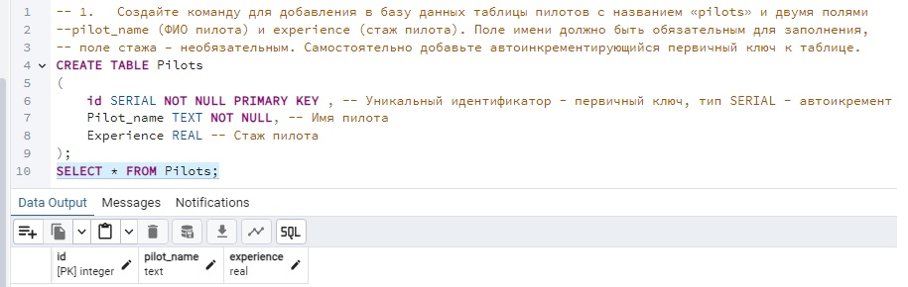

1. Добавьте в таблицу пилотов четыре записи:

Иван – 5 лет стажа

Петр – 2 года стажа

Павел – 7 лет стажа

Борис – 1 год стажа

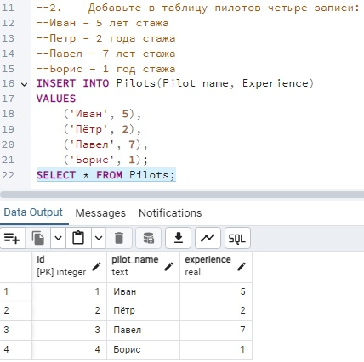

1. Добавьте в таблицу пилотов новое поле – phone (номер телефона). Сделайте это поле обязательным для заполнения. Добавьте номера телефонов существующим пилотам.

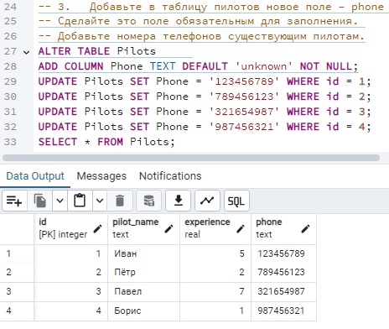

1. Создайте представление, выбирающее из базы данных код аэропорта (под псевдонимом name), название аэропорта и город. Сделайте выборку из этого представления.

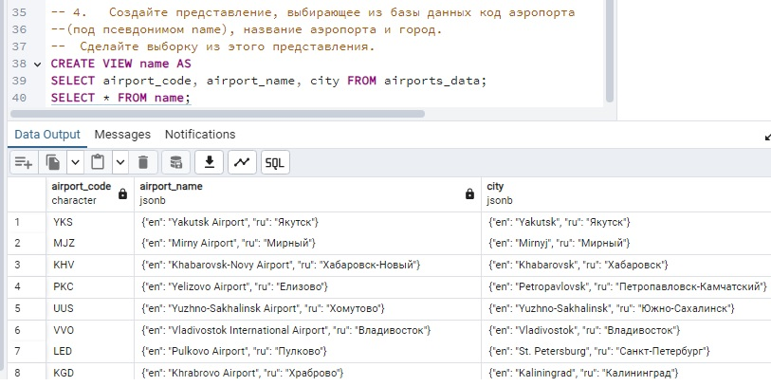

1. Создайте представление, выбирающее из базы данных все аэропорты в Новосибирске и Кемерово. Дайте этому представлению название siberian_airports. Сделайте выборку из этого представления.

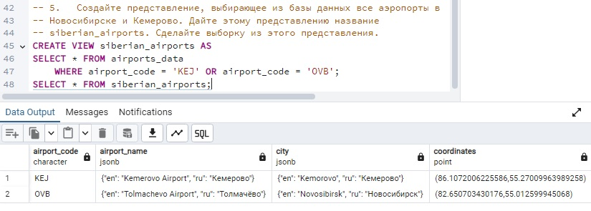

1. Создайте представление, выбирающее все города, в которые можно улететь либо из Москвы, либо из Санкт-Петербурга не используя join. Отсортируйте их в порядке убывания.

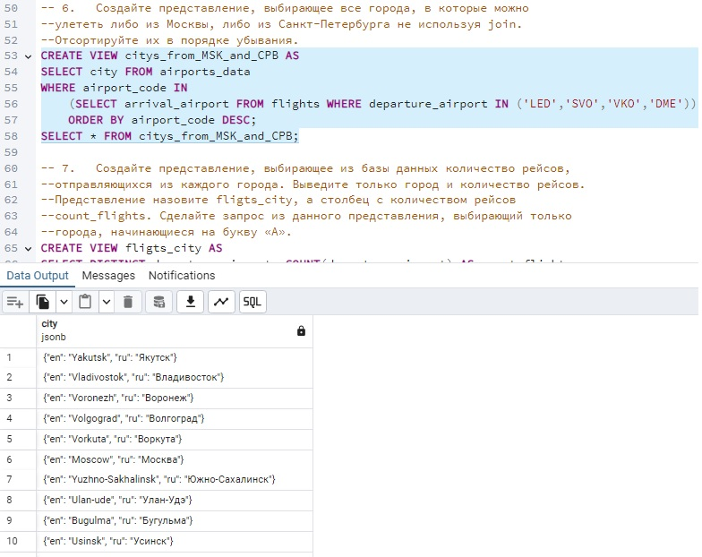

1. Создайте представление, выбирающее из базы данных количество рейсов, отправляющихся из каждого города. Выведите только город и количество рейсов. Представление назовите fligts_city, а столбец с количеством рейсов count_flights. Сделайте запрос из данного представления, выбирающий только города, начинающиеся на букву «А».

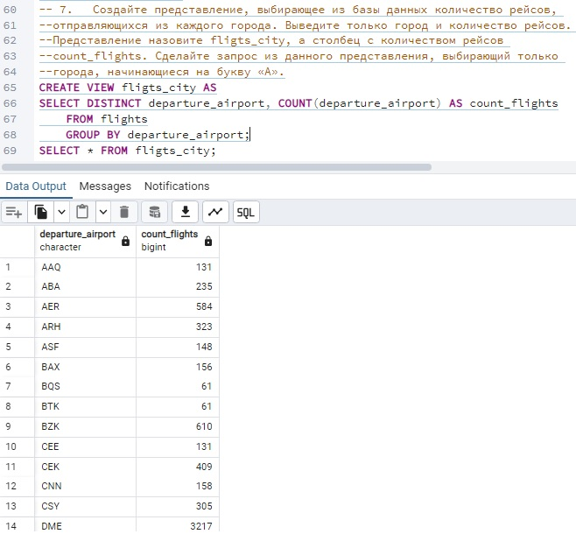

1. Создайте представление, выбирающие имена пассажиров, купивших билет на рейс с отправлением по расписанию от "2017-08-05 11:15:00+05" до "2017-08-05 17:15:00+05" и аэропортом отправления с названием "Домодедово". Выводите имена пассажиров и номера билетов.

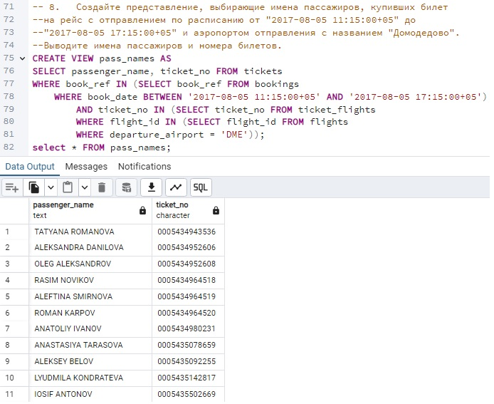

1. Создайте запрос, выбирающий среднее время полета между Москвой и Казанью. В ответе должно получится 00:55:00.

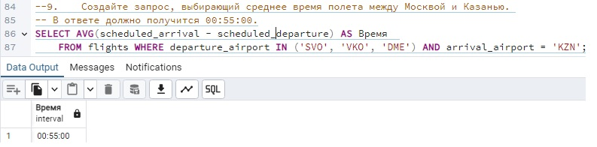

1. Удалите все созданные в этой работе представления.

